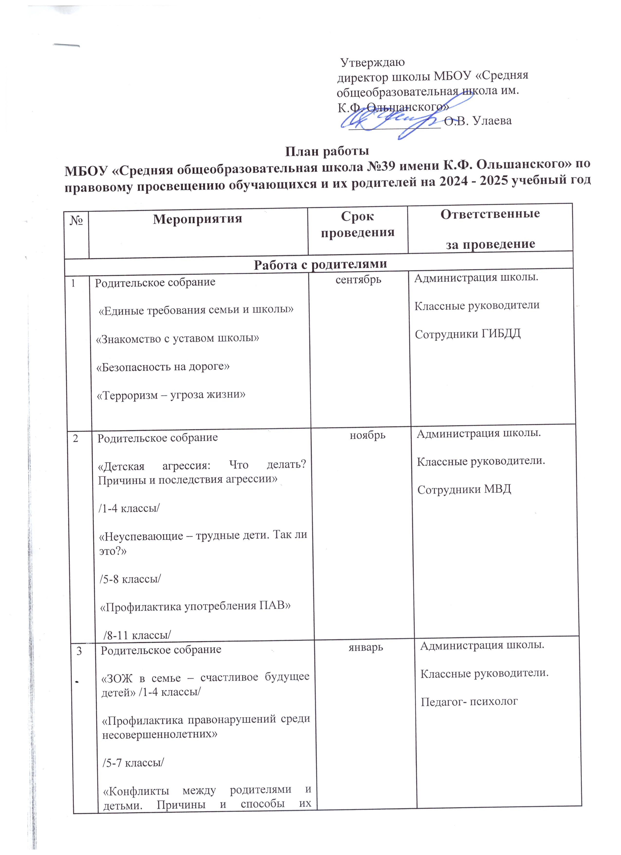

3 | преодоления»  /9-11 классы/
4 | Родительское собрание  «Организация летнего отдыха и организация социально-значимой работы».  /1-10 классы/  «Родители-советчики, родители – мои друзья» /1-11 классы/ | апрель | Администрация школы.  Классные руководители.  Сотрудники ГИБДД
Работа с учащимися
1 | Беседа «Правила поведения учащихся в школе и на улице» (1-4кл.) | сентябрь | Классные руководители.
2 | Классный час: «Конституция РФ и ее назначение» (5 -11кл.) | декабрь | Классные руководители и соц. педагоги
3 | Беседа «Зачем нужны законы»  (5-7 классы) | март | Классные руководители
4 | Классный час: «Я выбираю здоровье» (для 5-11кл.) | в течение года | Зам. по ВР,  Мед. сестра  классные руководители
5 | Ознакомление с Конвенцией о правах ребенка (1- 11 кл.) | март | Классные руководители
6 | Анкетирование «Мое окружение» (9-10 кл.) | февраль | Педагог-психолог
7 | «Правонарушения и юридическая ответственность» (8-11кл.) | Октябрь  март | Классные руководители  Инспектор ПДН
8 | Конкурс стенгазет «Я выбираю жизнь в ярких красках» | ноябрь | Зам. директора по ВР  классные руководители
9 | Беседа «Права несовершеннолетних по трудовому законодательству» | В течение  года | Социальный педагог
10 | Беседа на тему «Я и дорога. Правонарушения на дорогах» | I, III четверть | Инспектор ГИБДД
11 | Беседа «Взаимоотношения человека и государства через призму права» (9-10кл.) | апрель | Кл.руководители, учитель обществознания
Общешкольные мероприятия.
1 | Выставки методической литературы на правовую тематику. | В течение года | Библиотекарь
2 | Проведение беседы по правовому воспитанию на заседании Совета профилактики школы | В течение года | Зам. директора по ВР  Соц. педагог  Педагог - психолог
3 | Конкурс плакатов «Выбираем жизнь в ярких красках» | ноябрь | Зам по ВР  вожатая
4 | Проведение анкетирование среди учащихся 8-11 классов по проблемам наркомании, алкоголя, курения. «Тебе нужны наркотики? Нет, наркотикам нужен ты!». | Октябрь- ноябрь | Классные руководители  соц. педагог,  психолог
5 | День правовой защиты несовершеннолетних | декабрь | Зам. директора по ВР  Соц. педагог
6 | Привлекать «трудных» учащихся к участию в культурно-массовой и спортивной работе, отмечать успехи и достижения в этих областях деятельности, особенное внимание уделять интересам и вкусам. | в течение года | зам. дир. по ВР  кл. рук-ли  соц. педагог  педагог-психолог
7 | Периодически на педсоветах социальным педагогам, психологу вместе с классными руководителями давать информацию о результатах совместно проделанной работы с «трудными» подростками | 1 раз в четверть | кл. рук-ли  соц.педагог  педагог-психолог
Работа с трудными детьми
1 | Выявление учащихся, склонных к девиантному поведению. | В течение года | соц. педагог
2 | Строгий контроль со стороны классных руководителей за посещением учебных занятий трудновоспитуемыми учащимися. | В течение года | кл. руководители
3 | Выявление неблагополучных семей, постановка их на учет и контроль | В течение года | Зам. директора по ВР, соц. педагог
4 | Организация систематической индивидуальной работы с детьми и семьями, состоящими на ВШУ и в «группе риска». | В течение года | Зам. директора по ВР  соц. педагог  педагог-психолог
5 | Привлечение данной категории учащихся к занятиям в системе дополнительного образования и внеклассной работе. | В течение года | Руководители кружков
6 | Социальная диагностика семей «группы риска» | ноябрь | кл. руководители  соц.педагог
7 | Индивидуальные встречи с родителями | По мере необходимости | Зам. директора по ВР  соц. педагог  педагог-психолог
8 | Проведение рейдов в семьи, находящиеся в СОП с целью выявления условий проживания и воспитания несовершеннолетних | Сентябрь -май | кл. руководители  соц.педагог
9 | Индивидуально-профилактическая работа с социально- неблагополучными семьями | По мере необходимости | соц.педагог
10 | Оказание психолого-педагогической помощи и рекомендаций родителям (лицам их заменяющим), имеющим затруднения в воспитании детей | В течение года | Зам. директора по ВР соц. педагог  педагог-психолог
11 | Заседания Совета профилактики | По особому графику | Зам. директора по ВР,  соц. педагог  педагог- психолог

